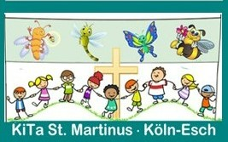
Leseförderung
der jüngsten Kinder der Kita St. Martinus
alle 14 Tage freitags
in der KÖB am Kirchplatz.
ab dem 12.01.2024
Bis zu den Herbstferien besuchen die Kinder
- anfangs als „Minis“, nach den Sommerferien als „Mittelkinder“ -
getrennt nach Gruppen,
in Begleitung einer Fachkraft
die Bücherei am Kirchplatz.
Dort liest Frau Hüser ausgewählte Bücher mit den Kindern.
Dabei können sie spannenden Geschichten lauschen, kreativ sein, ihr Vorstellungs- und Konzentrationsvermögen trainieren, fantasieren und träumen.
Nach den Sommerferien erarbeitet sie mit ihnen,
was man fürs Bücherausleihen wissen muss.
Nachher sind alle Kinder stolze Besitzer eines Leserführerscheins.
So werden die Kinder an die Nutzung einer Bücherei herangeführt und locken ihre Eltern sicher auch einmal in die Bücherei.

